
UNIOESTE – Universidade Estadual do Oeste do Paraná
CENTRO DE CIÊNCIAS EXATAS E TECNOLÓGICAS
Curso de Bacharelado e Informática

Sistema vania modas

Processo de Engenharia de Software II
4º Ano do Curso de Bacharelado em Informática

Hemerson L. S. Carlin
Jefferson A. do Rosario

Cascavel
2009
Sumário
1. Introdução 3
2. Arquitetura 4
3. Diagrama de Classes 4
3.1. Pessoa 6
3.2. Endereço 7
3.3. Trabalho 7
3.4. Funcionário 7
3.5. Venda 7
3.6. Cliente 7
3.7. Data 8
3.8. Parcela 8
3.9. Produto 8
3.10. Item de Venda 8
3.11. Fornecedor 8
3.12. Caixa 9
4. Diagrama de Sequência 10
5. Padrão de Projeto 18
6. Diagrama de Estado 18
7. Diagrama de Atividade 18
8. Testes 20
8.1 Casos de teste 20
9. Conclusão 34
10. Referências 34

1. Introdução
Este documento visa relatar a finalização do desenvolvimento do software Vania Modas. A empresa é um comércio com âmbito varejista na venda de confecções. Não possui nenhum sistema informatizado de venda, controle de funcionários, produtos e clientes. As atividades são realizadas de forma manual incluindo arquivo físico de cadastro e de vendas à prazo.
O sistema proposto rodará na plataforma Linux e a linguagem de programação utilizada foi JAVA. Apesar da linguagem ser multiplataforma, o software apresenta distinções quanto à disposição e tamanho das janelas quando rodado em plataforma Windows.
Descreveremos neste documento os diagramas de classe, sequência, estado, atividades bem como todos os casos de teste envolvidos nesse projeto.

2. Arquitetura
A arquitetura MVC (Modelo-Visão-Controlador), Figura 13, é apropriada ao nosso sistema devido a sua capacidade de prover varias visões a serem implementadas com baixo acoplamento e alta coesão. A possibilidade de expansão do sistema e a manutenção estarão garantidas, pois, ao se incrementar ou modificar uma visão na arquitetura não precisamos modificar necessariamente o controlador de cada visão e as classes bases já implementadas. A arquitetura influenciará negativamente no tempo de resposta do sistema, mas que não será significativo para a decisão da escolha da arquitetura.

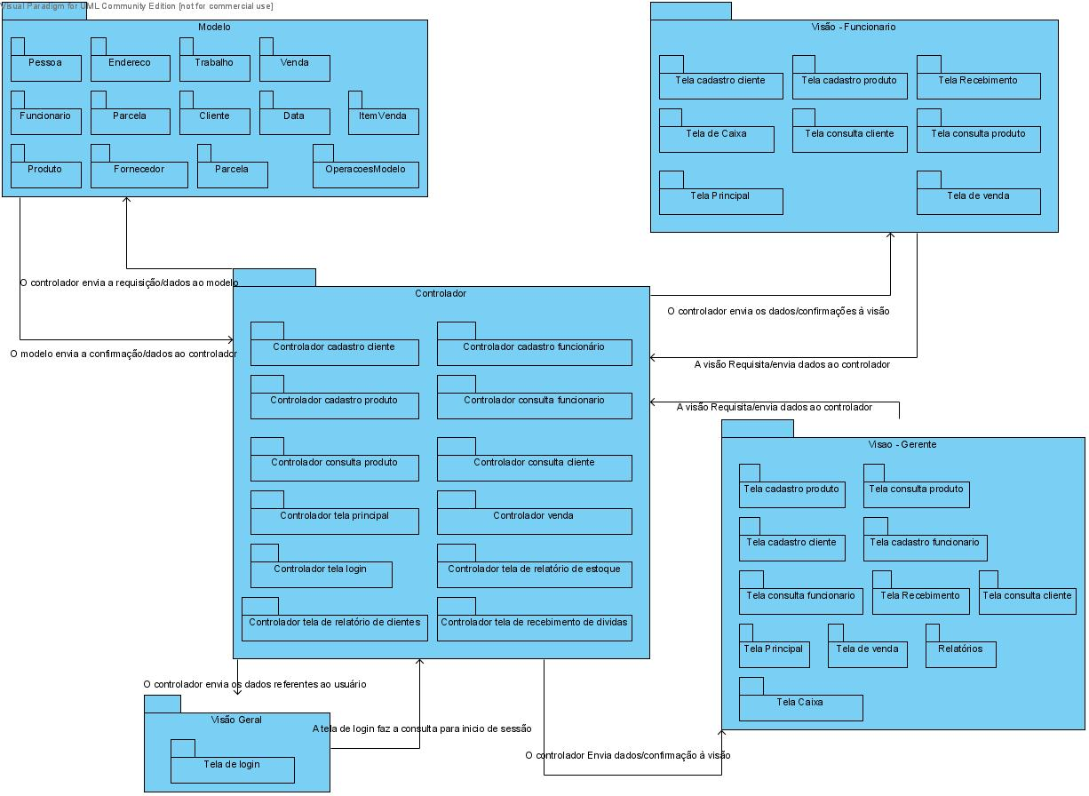Figura 1: Arquitetura

3. Diagrama de Classes

Um diagrama de classes é uma representação da estrutura e relações das classes. É uma modelagem muito útil para o sistema pois define todas as classes que o sistema necessita, juntamente com seus métodos e atributos bem como o relacionamento estático entre elas. As Figura 2 e 3 mostram o diagrama de classes do sistema, bem como as relações entre as classes.

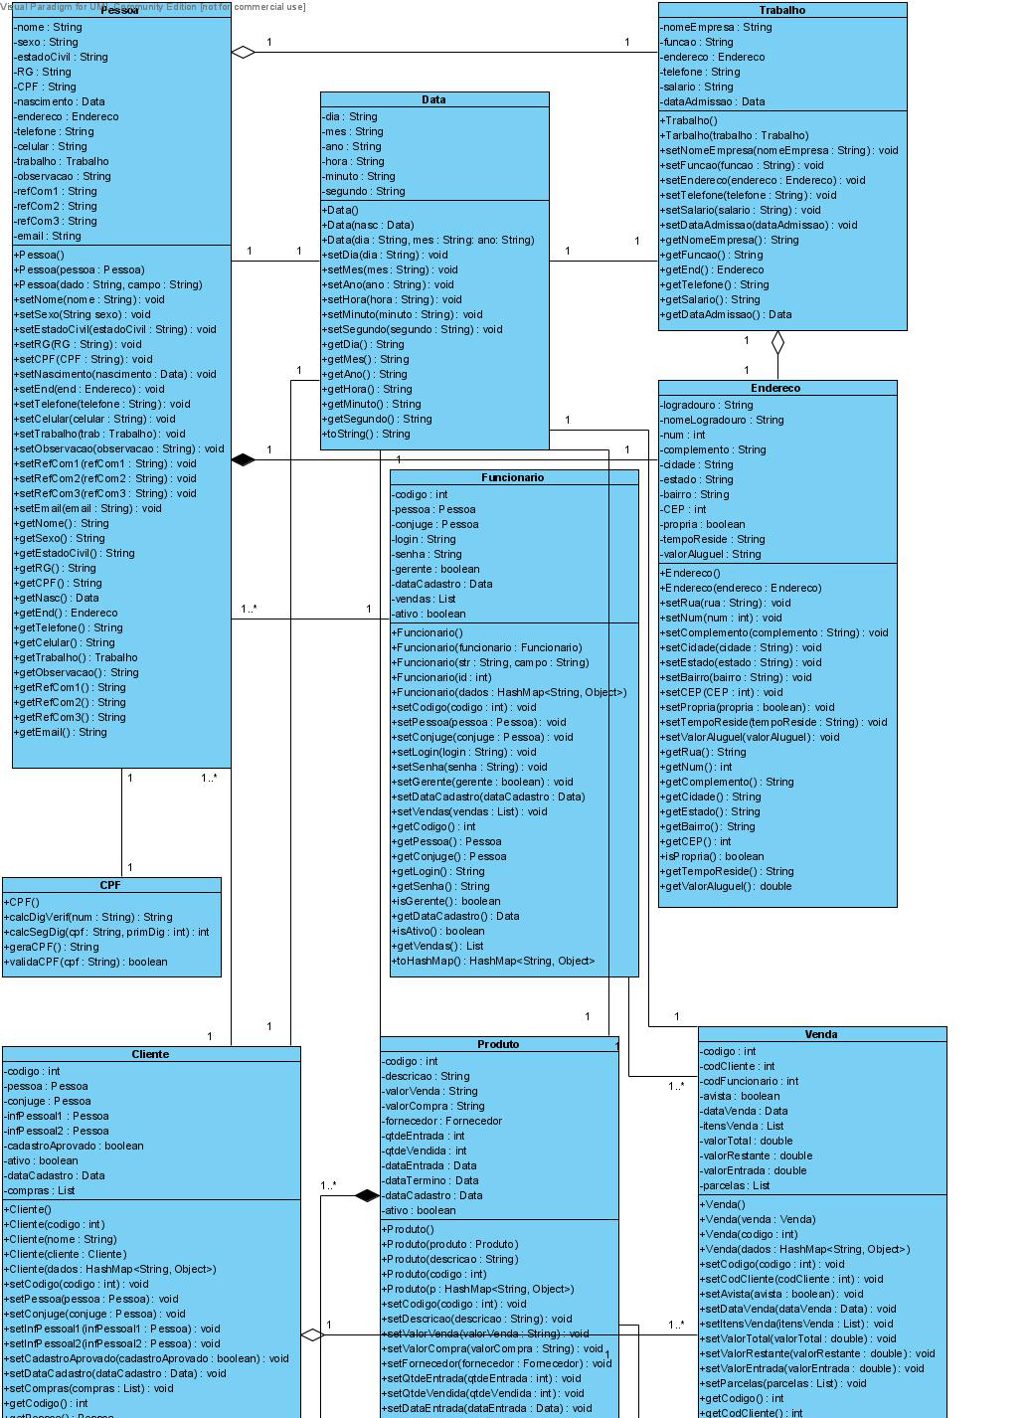Figura 2: Diagrama de Classes - parte 1/2
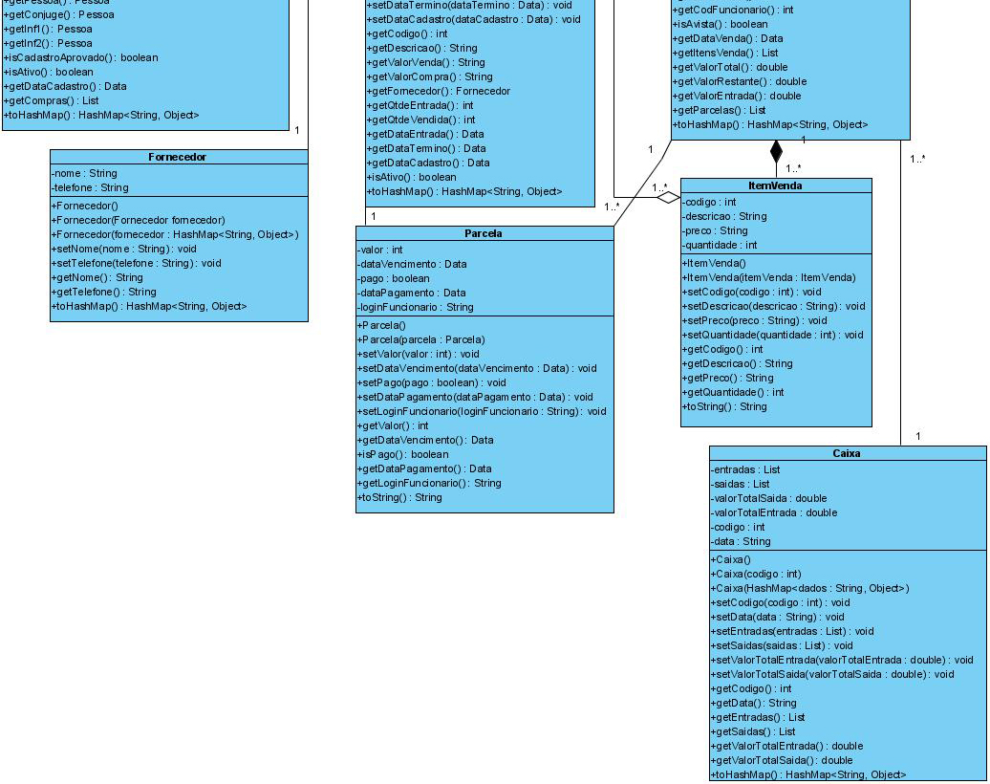Figura 3: Diagrama de Classes - parte 2/2

3.1. Pessoa
Os atributos os quais estão aqui contidos dizem respeito aos dados comuns a todos os indivíduos, estes são comuns às classes Cliente e Funcionário. Possui atributos como: nome, sexo, estado civil, RG, CPF, telefones para contato.
Possui associação com as classes:
- Endereço: Composição de 1 Pessoa para 1 Endereço: cada pessoa possui apenas um Endereço de residência.
- Trabalho: Agregação de 1 Pessoa para 1 Trabalho: consideramos aqui que cada Pessoa possui apenas um local de Trabalho.
- Data: Associação de 1 Pessoa para 1 Data: consideramos que cada Pessoa possui apenas uma data de nascimento
- Funcionário: Associação de 1 ou mais Pessoas para 1 Funcionário: o funcionário possui o atributo pessoa do tipo Pessoa (que possui os dados referentes à ele) e outro atributo (chamado cônjuge) do tipo Pessoa que diz respeito aos dados referentes ao cônjuge.
- Cliente: Associação de 1 ou mais Pessoas para 1 Cliente: Assim como a associação com a classe Funcionário, um cliente possui 4 atributos do tipo Pessoa: uma possui os dados referentes ao cliente, uma para o conjunge e mais duas para informações pessoais.

3.2. Endereço
Engloba todos os atributos referentes à localização, como: estado, cidade, logradouro, CEP entre outros.
Possui associação com as classes:
- Pessoa: Citado na seção 7.1.
- Trabalho: Agregação de 1 Trabalho para 1 Endereço: consideramos que local de trabalho do cliente possui apenas um único endereço.

3.3. Trabalho
Reúne informações referentes ao emprego do cliente, tais como: nome da empresa onde trabalha, função, endereço, salário, telefone.
Possui associação com as classes:
- Pessoa: Citado na seção 7.1.
- Endereço: Citado na seção 7.2.
- Data: Associação de 1 Trabalho para 1 Data: usamos o atributo “dataAdmissão” na classe Trabalho para sabermos quando o cliente foi admitido pela empresa que trabalha.

3.4. Funcionário
É uma especialização da classe Pessoa, contendo os atributos referentes a sua identificação no sistema como login e senha além de conter os atributos cônjuge e uma variável lógica que designa se este funcionário é ou não um Gerente, o qual tem total acesso às funcionalidades do sistema.
Possui associação com as classes:
- Pessoa: Citado na seção 7.1.
- Venda: Associação de 1 Funcionário para 1 ou mais Vendas: consideramos que o Funcionário efetuará várias vendas durante o período que trabalha na empresa.

3.5. Venda
Classe construída para reunir atributos e métodos referentes a operação de venda de produtos.
Possui associação com as classes:
- Funcionário: Citado na seção 7.4.
- Data: Associação de 1 Venda para uma Data: assumimos que cada Venda possuirá uma data de realização.
- Cliente: Agregação de 1 ou mais vendas para 1 cliente. Consideramos que o cliente poderá efetuar várias vendas na loja.
- Parcela: Associação de 1 Venda para 1 ou mais parcelas: Consideramos que, caso a venda seja à prazo, cada venda poderá ter uma quantidade variável de parcelas, de acordo com o Apêndice D.
- Item de Venda: Associação de 1 Venda para 1 ou mais Itens de Venda: assumimos que na realização de uma venda, o cliente poderá comprar mais do que um item de venda.

3.6. Cliente
Classe que define as características do cliente da empresa. Possui atributos como: dados pessoais, cônjuge, informações pessoas, data de cadastro, registro das vendas efetuadas.
Possui associação com as classes:
- Pessoa: Citado na seção 7.1.
- Venda: Citado na seção 7.5.
- Data: Associação de 1 Cliente para 1 Data: Levamos em consideração a data de cadastro do cliente.

3.7. Data
Classe que armazena dados referentes à dia, mês, ano, hora, minuto e segundo. É usada por exemplo, para saber quando um determinado cliente foi cadastrado, quando uma certa venda foi realizada, quando vencem as parcelas de um venda á prazo, entre outro.
Possui associação com as classes:
- Pessoa: Citado na seção 7.1.
- Trabalho: Citado na seção 7.3.
- Venda: Citado na seção 7.5.
- Cliente: Citado na seção 7.6.
- Parcela: Associação de 1 ou mais Data para 1 Parcela: armazenamos a data de vencimento e a data de pagamento da Parcela.
- Produto: Associação de 1 Data para um Produto: de acordo com a data de compra ou término do produto.

3.8. Parcela
Classe destinada à cada parcela de um compra à vista. Possui atributos como: valor da parcela, data de vencimento, variável lógica para saber se foi ou não paga, data de pagamento. Está associada com as classes Venda e Data.
Possui associação com as classes:
- Venda: Citado na seção 7.5.
- Data: Citado na seção 7.7.

3.9. Produto
Classe que define as características do produto. Alguns de seus atributos são: código, descrição, data de compra, preço.
Possui associação com as classes:
- Venda: Citado na seção 7.5.
- Data: Citado na seção 7.7.
- Fornecedor: Composição de 1 ou mais Produtos para 1 fornecedor: Assumimos que o mesmo fornecedor pode fornecer mais de um produto à loja.
- Item de Venda: Composição de 1 Produto para 1 ou mais Itens de Venda: Consideremos que o cliente pode efetuar a compra de vários itens de venda de um mesmo produto.

3.10. Item de Venda
Classe que define um item da classe Produto. Alguns de seus atributos são: código, descrição, preço e quantidade.
Possui associação com as classes:
- Produto: Citado na seção 7.9.
- Venda: Citado na seção 7.5.

3.11. Fornecedor
Classe que define algumas características necessárias para o fornecedor. Estas características serão usadas no momento do cadastro ou edição de algum produto. Seus atributos são: nome e telefone.
Possui associação com a classe:
- Produto: Citado na seção 7.9.

3.12. Caixa
Classe que armazena as entradas e as saídas durante cada dia. Seus atributos são: lista de entradas, lista de saídas, valor total de entrada, valor total de saída e a data. No relatório serão mostrados os movimentos do caixa durante cada dia.
Possui associação com a classe:
- Venda: Citada na seção 7.5

Conforme a arquitetura utilizada, descrita na seção 2, a presença do controlador é de suma importância no processo de fabricação do sistema. A Figura 4 representa a associação do controlador e a classe OperacoesModelo que juntas executam todas as operações oriundas da visão. A partir destas classes é possível fazer a conexão com o BD (Banco de Dados) podendo assim armazenar classes para posterior utilização. As classes DAOFuncionarioDB4O, DAOClienteDB4O, DAOProdutoDB4O, DAOVendaDB4O, tem o papel de realizar a conexão e gerenciamento da base de dados as quais implementam a interface DAO e trabalham em conjunto com a classe PersistenciaArq. Assim temos apenas um local onde há a conexão e a utilização do padrão de projeto Singleton, que será descrito na seção 5.
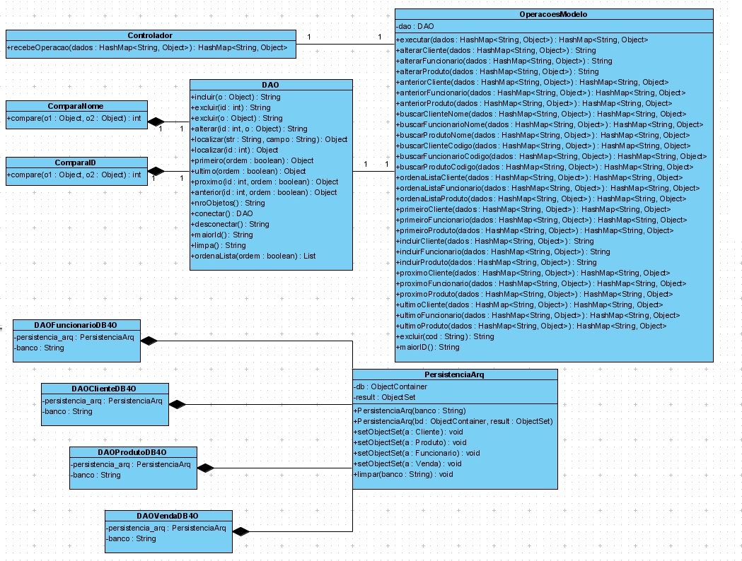Figura 4: Diagrama de Classe - Persistência

4. Diagrama de Sequência

A Figura 5 representa a sequência de passos que o usuário deve executar para cadastrar um cliente. A classe Main significa a interface, que para motivos de documentação resumimos para uma simples classe . A sequencia é descrita a seguir.
  - O usuário seleciona o botão Cadastrar Cliente no menu;
  - O usuário insere os dados do cliente seguindo um formulário de cadastro.
  - Após a inserção dos dados o usuário seleciona o botão Cadastrar.
  - O CPF é verificado. Caso seja invalido o sistema retornará uma mensagem de aviso e o usuário poderá alterar o CPF e os dados, se necessário, e tentar cadastrar novamente ou não realizar o cadastro.
  - Com o CPF válido o sistema realiza a captura desses dados para uma tabela Hash pelo método pegaDados().
  - Utilizando o controlador é instanciado um novo cliente com os dados capturados e este por fim é inserido na base de dados.
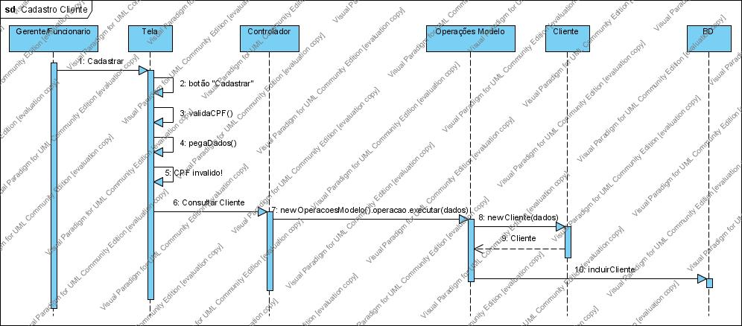Figura 5: Diagrama de Sequência - Cadastrar Cliente
O cadastro funcionário, representado pela Figura 6 compreende a mesma sequência de passos do cadastro de cliente mudando somente as referencias para o funcionário.
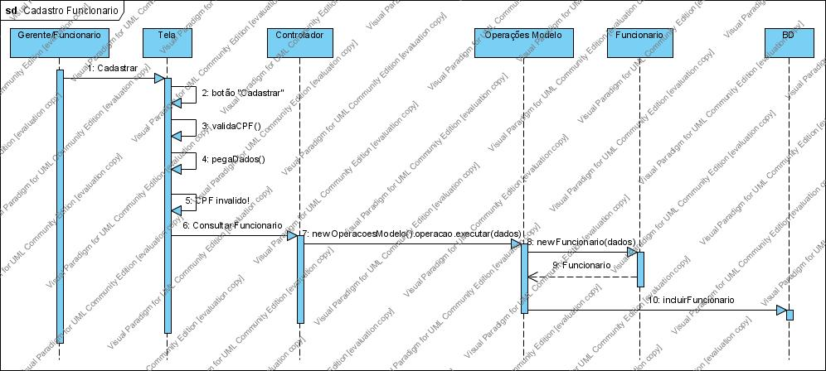Figura 6: Diagrama de Sequência - Cadastrar Funcionário

A Figura 7 relata a interação do usuário com a tela de cadastro de produtos. Os passos são esse:
  - O usuário seleciona o botão Cadastrar Produto no menu;
  - O usuário insere os dados do produto seguindo um formulário de cadastro;
  - Após a inserção dos dados o usuário seleciona o botão Cadastrar;
  - O sistema verifica os dados obrigatórios (descrição, quantidade de entrada e valor de venda);
  - Com os dados obrigatórios devidamente preenchidos o sistema realiza a captura desses dados para uma tabela Hash pelo método pegaDados();
  - Utilizando o controlador é instanciado um novo produto com os dados capturados e este por fim é inserido na base de dados.

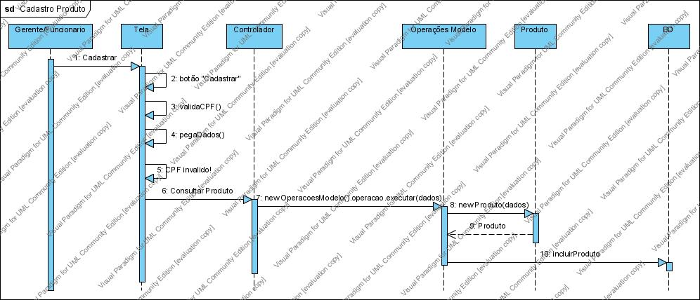Figura 7: Diagrama de Sequência - Cadastrar Produto
Para utilizar a função de Editar Funcionário ou Editar Cliente o usuário deve seguir os passos descritos na Figura 8 e Figura 9, respectivamente. A sequência é descrita a seguir seguindo a edição de um cliente, valendo também para o funcionário:
  - O usuário seleciona o botão Consultar Cliente no menu;
  - O usuário realiza a consulta do cliente através do código ou nome;
  - Após a consulta o usuário visualiza os dados e altera um campo de acordo com sua necessidade;
  - Após a correção dos dados o usuário seleciona o botão Alterar;
  - O CPF é verificado. Caso seja invalido o sistema retornará uma mensagem de aviso e o usuário poderá alterar o CPF e os dados, se necessário, e tentar cadastrar novamente ou não alterar o cadastro;
  - Com o CPF válido o sistema realiza a captura desses dados para uma tabela Hash pelo método pegaDados();
  - Utilizando o controlador é instanciado um novo cliente com os dados capturados e este por fim o antigo cliente é substituído na base de dados.

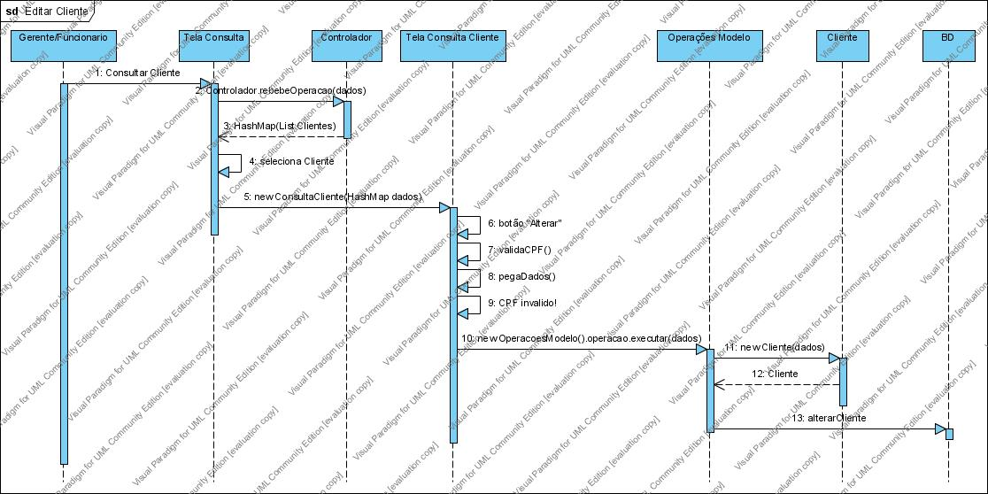Figura 8: Diagrama de Sequência - Editar Cliente
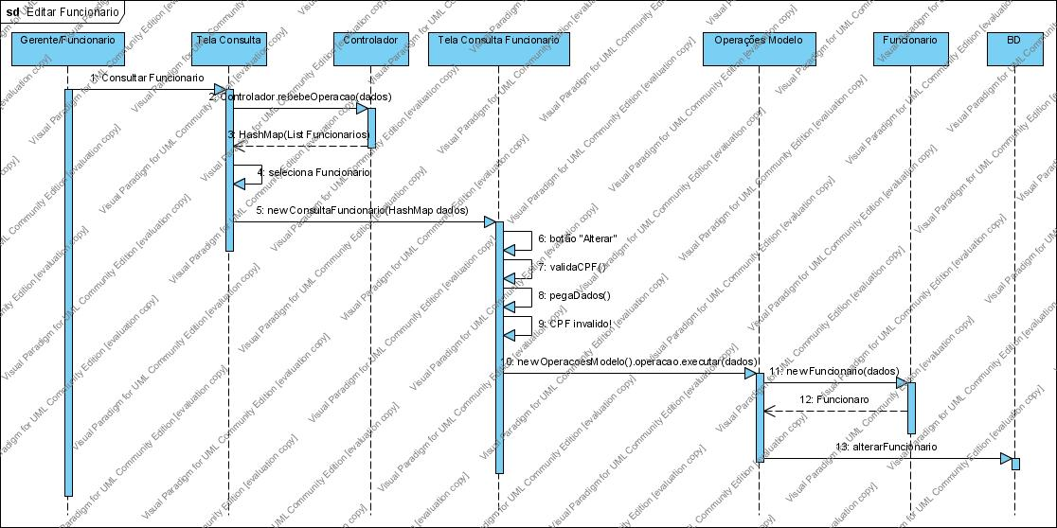Figura 9: Diagrama de Sequência - Editar Funcionário
A edição do produto é realizada utilizando-se o diagrama de sequência descrito a seguir e representado pela Figura 10.
  - O usuário seleciona o botão Consulta Produto;
  - O usuário realiza a consulta do cliente através do código ou descrição;
  - Após a consulta o usuário visualiza os dados e altera um campo de acordo com sua necessidade;
  - Após a correção dos dados o usuário seleciona o botão Alterar;
  - O sistema verifica os dados obrigatórios (descrição, quantidade de entrada e valor de venda);
  - Com os dados obrigatórios devidamente preenchidos o sistema realiza a captura desses dados para uma tabela Hash pelo método pegaDados();
  - Utilizando o controlador é instanciado um novo produto com os dados capturados e este por fim é inserido na base de dados.

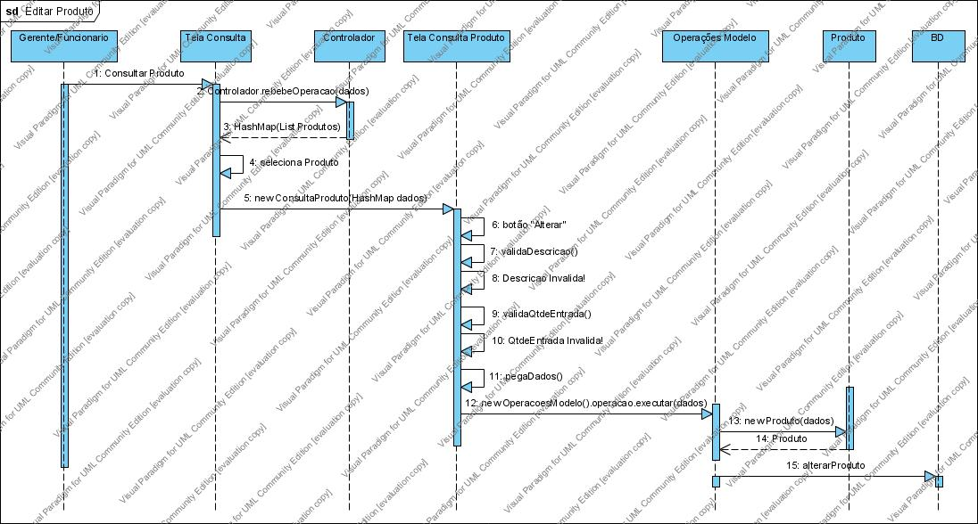Figura 10: Diagrama de Sequência - Editar Produto
Para utilizar a função de Excluir Funcionário ou Excluir Cliente o usuário deve seguir os passos descritos na Figura 11 e Figura 12, respectivamente. A sequência é descrita a seguir seguindo a exclusão de um cliente, valendo também para o funcionário:
  - O usuário seleciona o botão Consultar Cliente no menu;
  - O usuário realiza a consulta do cliente através do código ou nome;
  - Após a consulta o usuário visualiza os dados e se forem os desejados seleciona o botão Excluir;
  - O software captura esses dados para uma tabela Hash pelo método pegaDados();
  - Utilizando o controlador é instanciado um novo cliente com os dados capturados e este antigo cliente é excluído na base de dados.
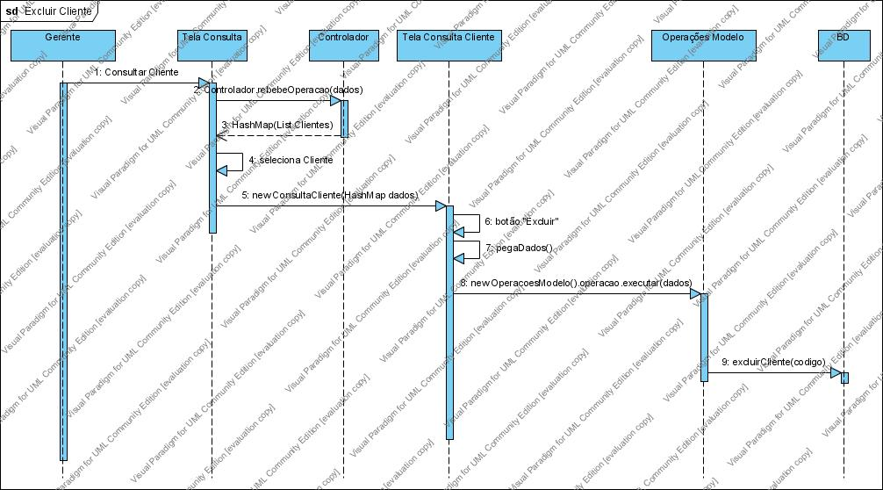Figura 11: Diagrama de Sequência - Excluir Cliente

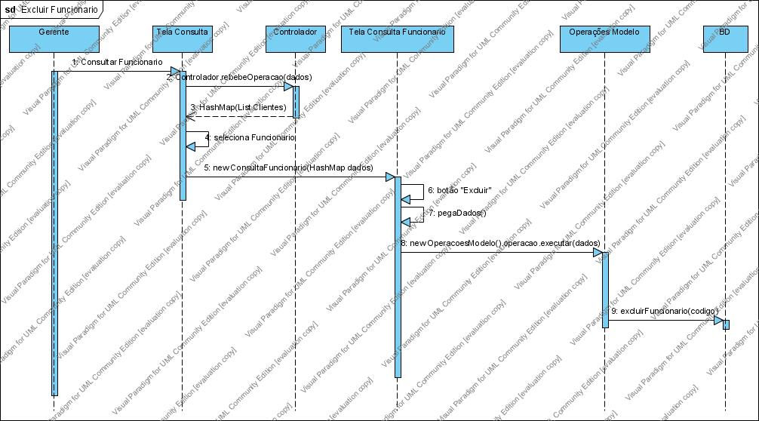Figura 12: Diagrama de Sequência - Excluir Funcionário

A exclusão do produto é realizada utilizando-se o diagrama de sequência descrito a seguir e representado pela Figura 13.
  - O usuário seleciona o botão Consulta Produto;
  - O usuário realiza a consulta do produto através do código ou descrição;
  - Após a consulta o usuário visualiza os dados e seleciona o botão Excluir;
  - O sistema realiza a captura desses dados para uma tabela Hash pelo método pegaDados();
  - Utilizando o controlador é instanciado um novo produto com os dados capturados e este é excluído na base de dados.
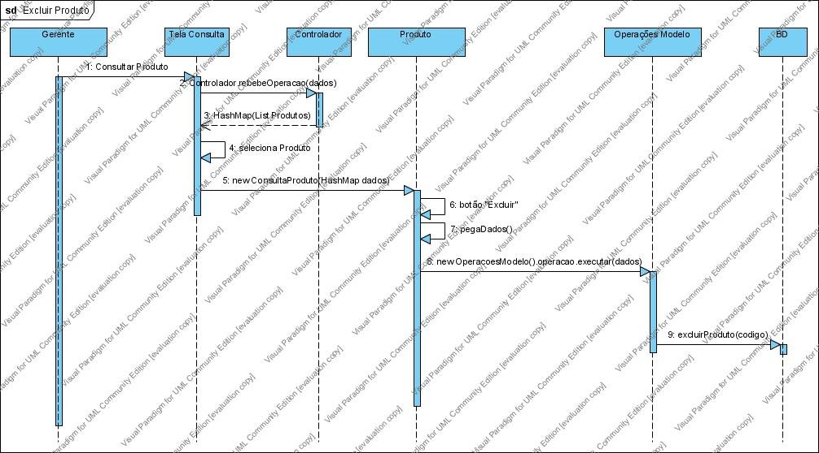Figura 13: Diagrama de Sequência - Excluir Produto
A Figura 14 apresenta o funcionamento do diagrama de sequencia da realização da venda.

  - O usuário seleciona o cliente que está efetuando o pagamento;
  - O usuário seleciona a compra do cliente;
  - Com a compra selecionada,. o usuário seleciona agora a parcela a ser paga;
  - O usuário entra com o valor pago pelo cliente;
  - O usuário clica no botão “Receber” para efetuar o recebimento;
  - O caixa e a venda são atualizados de acordo com o pagamento.
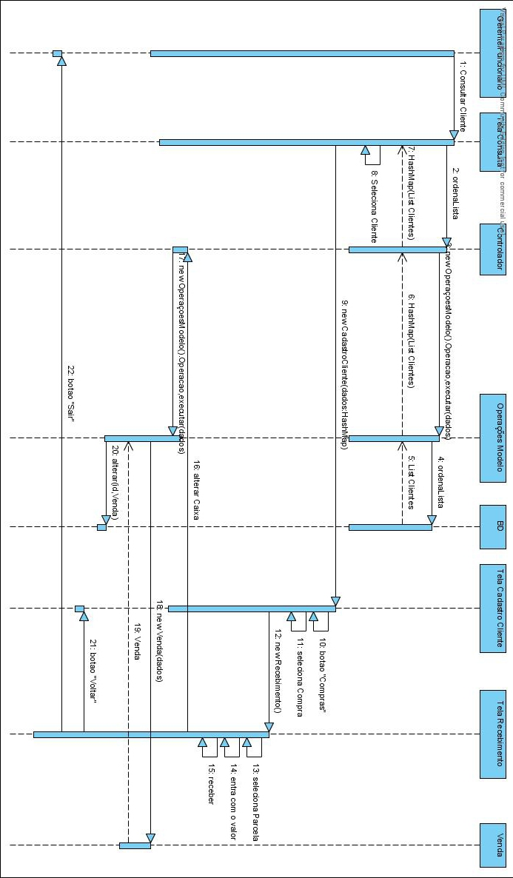Figura 14: Diagrama de Sequência - Recebimento

5. Padrão de Projeto
Segundo GAMMA[2] projetar um software orientado a objetos é difícil, mas projetar software reutilizável orientado a objetos é ainda mais complicado. Os padrões de projeto visam nos auxiliar na reutilização de um programa que total ou parcialmente possa ser reaproveitado para outro projeto.
Utilizamos o padrão de projeto Singleton em nosso sistema. Ele garante que uma classe utilizada mais de uma vez no sistema seja inicializada somente uma vez, assim a classe DataSistema do pacote utilitários é usada nas classes do pacote visão varias vezes durante a execução utilizando apenas uma instancia da mesma.

6. Diagrama de Estado
Um Diagrama de Estado descreve o estado interno de um objeto para uma classe em particular [4], no nosso caso a classe Venda merece uma atenção especial. Ela pode ser a vista ou a prazo no segundo caso a classe sera paga por parcelas, neste caso a venda está em aberta até a total quitação da mesma. A Figura 15 representa de forma gráfica o estado da classe Venda.
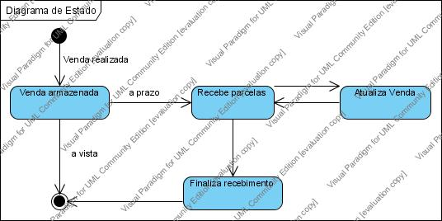Figura 15: Diagrama de Estado

7. Diagrama de Atividade
O diagrama de atividade mostra o fluxo sequencial das atividades, é normalmente utilizado para demonstrar as atividades executadas por uma operação específica do sistema.
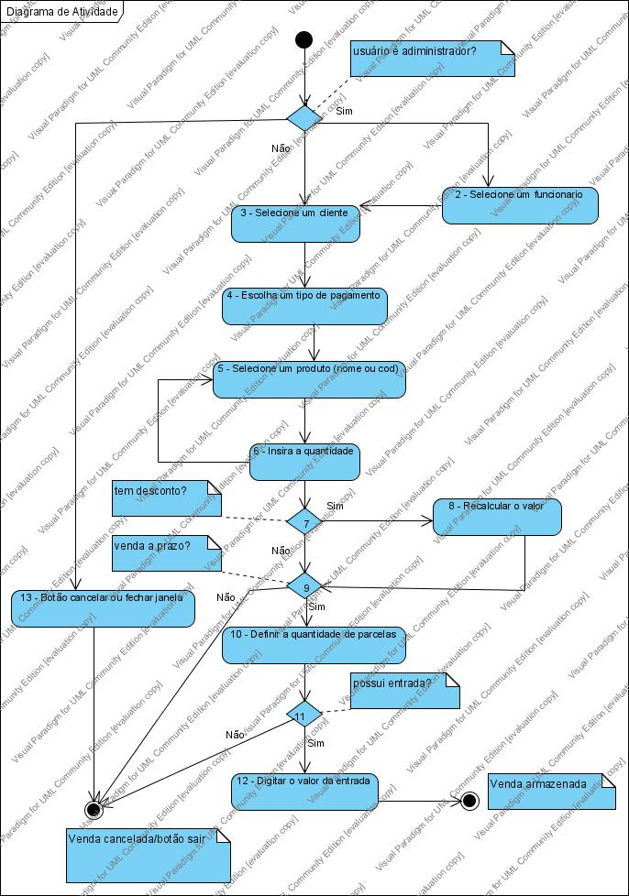Figura 16: Diagrama de Atividade

8. Testes
Os testes realizados no software são custosos e caros. Segundo Pressman[1] é uma atividade que garante a qualidade de software e representa a ultima revisão de especificação, projeto e codificação.
Para que um software seja usado corretamente e que o cliente fique satisfeito com o sistema adquirido deve-se prover uma politica de testes que atendam as variáveis de tempo e custo. Desperdiçar muito tempo e dinheiro com testes é de exclusividade de sistemas cuja a falha pode resultar em grandes danos como o controlador de um avião ou uma usina nuclear.
Nosso sistema será testado, em cada iteração, com o modelo de teste caixa preta também chamado de teste funcional, orientado a dado ou orientado a entrada e saída, que avalia o comportamento externo do componente e software e não considera seu comportamento interno. São fornecidos dados de entrada, logo após o teste é executado e o resultado obtido é comparado a um resultado esperado (o qual é previamente conhecido).
Características:
    - Quanto mais entradas, mais rico será o teste
    - Impossível testar todas as entradas possíveis pois há uma quantidade muito ampla
    - Algumas entradas consideradas podem não ser as mesmas aceitas para o teste
    - Aconselhado encontrar um subconjunto de entradas que maximize a riqueza do teste
    - Pode ser aplicado a fases de teste unitário, teste de integração, teste de sistema ou teste de aceitação

8.1 Casos de teste

CT – 01
Tarefa: Cadastrar cliente
Importância: Essencial.
Objetivo: Usuário cadastrar um cliente
Pré-Condição: Usuário deve ser um funcionário ou gerente
Dados do Teste:
Dados pessoais;
NOME = {String, campo vazio}.
CPF = {CPF válido (CPF de acordo com a convenção da Receita Federal), CPF inválido(números aleatório), campo vazio}.
RG = {String, campo vazio}.
NASC = {String, números, campo vazio}.
SEXO = {FEMININO, MASCULINO}.
FONE = {String, números, campo vazio}.
CELULAR = {String, números, campo vazio}.
ESTADO CIVIL = {String, campo vazio}.
EMAIL = {String, campo vazio}.
Endereço;
LOGADROURO = {RUA, AVENIDA, TRAVESSA, ESTRADA E RODOVIA}.
NOME LOGRADOURO = {String, campo vazio}.
NUMERO = {String, números, campo vazio}.
COMPLEMENTO = {String, campo vazio}.
BAIRRO = {String, campo vazio}.
ESTADO = {PR,AC,AL,....,SP,TO}
CIDADE = {String (de acordo com o estado}
CEP = {String, números, campo vazio}.
CASA PROPRIA = {TRUE, FALSE}.
TEMPO RESIDENCIA = {String, números, campo vazio}.
VALOR ALUGUEL = {String, números, campo vazio}(Caso o item casa própria for false).
Dados do trabalho;
NOME EMPRESA = {String, campo vazio}.
FUNÇÃO = {String, campo vazio}.
SALÁRIO = {String, números, campo vazio}.
LOGADROURO = {RUA, AVENIDA, TRAVESSA, ESTRADA E RODOVIA}.
NOME LOGRADOURO = {String, campo vazio}.
NUMERO = {String, campo vazio} (um número pode ser do tipo 123a e 23b).
COMPLEMENTO = {String, campo vazio}.
BAIRRO = {String, campo vazio}.
ESTADO = {PR,AC,AL,....,SP,TO}
CIDADE = {String (de acordo com o estado}
CEP = {String, números, campo vazio}.
FONE = {String, números, campo vazio}.
DATA ADMISSÃO = {String, números, campo vazio}.
Dados do cônjuge;
NOME = {String, campo vazio}.
CPF = {CPF válido (CPF de acordo com a convenção da Receita Federal), CPF inválido(números aleatório), campo vazio}.
RG = {String, campo vazio}.
NASC = {String, campo vazio}.
SEXO = {FEMININO, MASCULINO}.
CELULAR = {String, números, campo vazio}
Informações pessoais;
NOME1 = {String, campo vazio}.
TELEFONE1 = {String, números, campo vazio}.
NOME2 = {String, campo vazio}.
TELEFONE2 = {String, números, campo vazio}.
Informações comerciais;
NOME1 = {String, campo vazio}.
TELEFONE1 = {String, números, campo vazio}.
NOME2 = {String, campo vazio}.
TELEFONE2 = {String, números, campo vazio}.
NOME3 = {String, campo vazio}.
TELEFONE3 = {String, números, campo vazio}.
OBSERVAÇÃO = {String, campo vazio}.
CADASTRO APROVADO = {TRUE, FALSE} (Por default: TRUE).
Descrição:
1. O usuário seleciona o botão cadastrar cliente
2. O usuário insere os dados do cliente;
3. O usuário seleciona o botão cadastrar;
4. O sistema avisa que o cliente foi armazenado com sucesso.
Resultados:
Fluxo Principal: Cliente inserido na base de dados
Fluxo Alternativo 3.1: O campo nome do cliente está vazio. O usuário deve digitar um nome válido.
Fluxo Alternativo 3.2: O CPF do cliente está incorreto ou vazio. O usuário deve digitar um CPF válido.
Fluxo Alternativo 3.3: O cliente já está cadastrado e não pode ser armazenado na base de dados.
Fluxo Alternativo 4.1: O usuário pode cancelar o cadastro a qualquer momento.
Sucesso:
Usuário cadastrou o cliente desejado preenchendo pelo menos os dados obrigatórios do cadastro.

CT – 02
Tarefa: Consultar Cliente
Importância: Importante.
Objetivo: Pesquisar dados de um cliente cadastrado no sistema.
Pré-Condição: Cliente cadastrado.
Dados do Teste:
Duas alternativas;
NOME = {nome existente, nome invalido, campo vazio}.
CÓDIGO = { código existente, código invalido, campo vazio}.
Descrição:
1. O usuário inicia a consulta de cliente;
2. O sistema lista todos os clientes cadastrados;
3. O usuário digita um nome de cliente existente ou parte de um nome existente, um código ou clica duas vezes em um item da lista de todos os clientes;
4. O sistema pesquisa e exibe o(s) cliente(s) que possuí(em) o valor digitado;
5. O usuário seleciona um cliente da lista de clientes e visualiza-o separadamente;
6. O sistema oferece, após a escolha de um cliente a visualização do anterior, próximo, ultimo e primeiro de todos os clientes ordenado por código e as opções de alterar e excluir o cliente selecionado.
Resultados:
Fluxo Principal: Cliente encontrado e visualizado
Fluxo Alternativo 1.1: O usuário pode cancelar o consulta a qualquer momento.
Fluxo Alternativo 2.1: Nenhum cliente cadastrado no sistema: O sistema não lista nenhum cliente e o usuário não poderá prosseguir.
Fluxo Alternativo 2.2: O usuário deverá sair e efetuar o cadastro de cliente se necessário.
Fluxo Alternativo 3.1: O usuário digita um nome inválido: O sistema não lista nenhum cliente.
Fluxo Alternativo 3.2: O usuário digita um código inválido ou inexistente: O sistema não lista nenhum cliente.
Fluxo Alternativo 6.1: O usuário pode cancelar a consulta a qualquer momento.
Sucesso:
Usuário consultou, alterou o produto desejado atualizando pelo menos os dados obrigatórios do cadastro.

CT – 03
Tarefa: Excluir Cliente
Importância: Importante.
Objetivo: Excluir dados de um cliente cadastrado no sistema.
Pré-Condição: Cliente cadastrado.
Dados do Teste:
Duas alternativas para exclusão:
NOME = {nome existente, nome invalido, campo vazio}.
CÓDIGO = { código existente, código invalido, campo vazio}.
Descrição:
1. O usuário inicia a consulta de cliente;
2. O sistema lista todos os clientes cadastrados;
3. O usuário digita um nome de cliente existente, parte de um nome existente ou um código;
4. O sistema pesquisa e exibe o(s) clientes(s) que possuí(em) o valor digitado;
5. O usuário seleciona um cliente da lista de clientes e visualiza-o separadamente para posteriormente excluí-lo;
6. O sistema oferece, após a escolha de um cliente a visualização do anterior, próximo, ultimo e primeiro de todos os clientes ordenado por código;
7. O usuário seleciona o botão excluir.
Resultados:
Fluxo Principal: Cliente encontrado e excluído.
Fluxo Alternativo 1.1: O usuário pode cancelar a exclusão a qualquer momento.
Fluxo Alternativo 2.1: Nenhum cliente cadastrado no sistema: O sistema não lista nenhum cliente.
Fluxo Alternativo 2.2: O usuário deverá sair e efetuar o cadastro de cliente se necessário.
Fluxo Alternativo 3.1: O usuário digita um nome inválido: O sistema não lista nenhum cliente.
Fluxo Alternativo 3.2: O usuário digita um código inválido: O sistema não lista nenhum cliente.
Fluxo Alternativo 6.1: O usuário pode cancelar a consulta a qualquer momento.
Fluxo Alternativo 7.1: O usuário recebe a mensagem se deseja excluir, definitivamente, o cliente. Caso contrário o cliente não será excluído.
Sucesso:
Usuário excluiu o cliente desejado.

CT – 04
Tarefa: Cadastrar funcionário
Importância: Essencial.
Objetivo: Usuário cadastrar um funcionário
Pré-Condição: Usuário deve ser um funcionário ou gerente
Dados do Teste:
Dados pessoais;
NOME = {String, campo vazio}.
CPF = {CPF válido (CPF de acordo com a convenção da Receita Federal), CPF inválido(números aleatório), campo vazio}.
RG = {String, campo vazio}.
NASC = {String, números, campo vazio}.
SEXO = {FEMININO, MASCULINO}.
FONE = {String, números, campo vazio}.
CELULAR = {String, números, campo vazio}.
ESTADO CIVIL = {String, campo vazio}.
EMAIL = {String, campo vazio}.
Endereço;
LOGADROURO = {RUA, AVENIDA, TRAVESSA, ESTRADA E RODOVIA}.
NOME LOGRADOURO = {String, campo vazio}.
NUMERO = {String, campo vazio} (um número pode ser do tipo 123a e 23b).
COMPLEMENTO = {String, campo vazio}.
BAIRRO = {String, campo vazio}.
ESTADO = {PR,AC,AL,....,SP,TO}
CIDADE = {String (de acordo com o estado}
CEP = {String, números, campo vazio}.
CASA PROPRIA = {TRUE, FALSE}.
TEMPO RESIDENCIA = {String, números, campo vazio}.
VALOR ALUGUEL = {String, números, campo vazio}.
Dados do trabalho;
FUNÇÃO = {String, campo vazio}.
SALÁRIO = {String, números, campo vazio}.
DATA ADMISSÃO = {String, números, campo vazio}.
Dados do cônjuge;
NOME = {String, campo vazio}.
CPF = {CPF válido (CPF de acordo com a convenção da Receita Federal), CPF inválido(números aleatório), campo vazio}.
RG = {String, campo vazio}.
NASC = {String, campo vazio}.
SEXO = {FEMININO, MASCULINO}.
CELULAR = {String, números, campo vazio}
Informações comerciais;
NOME1 = {String, campo vazio}.
TELEFONE1 = {String, números, campo vazio}.
NOME2 = {String, campo vazio}.
TELEFONE2 = {String, números, campo vazio}.
NOME3 = {String, campo vazio}.
TELEFONE3 = {String, números, campo vazio}.
LOGIN = Gerado automaticamente pelo sistema de acordo com o nome digitado.
SENHA = {Letras, números, campo vazio}.
CONFIRMAÇÃO SENHA = {Letras, números, campo vazio}.
GERENTE = {TRUE, FALSE} (por default FALSE).
Descrição:
1. O usuário seleciona o botão cadastrar funcionário na tela principal;
2. O usuário insere os dados do funcionário;
3. O usuário seleciona o botão cadastrar na tela de cadastro de funcionário;
4. O sistema avisa que o funcionário foi armazenado com sucesso.
Resultados:
Fluxo Principal: Funcionário inserido na base de dados
Fluxo Alternativo 3.1: O nome do funcionário vazio. O usuário deve digitar um nome válido.
Fluxo Alternativo 3.2: O CPF do funcionário está incorreto ou inválido. O usuário deve digitar um CPF válido.
Fluxo Alternativo 3.3: O funcionário já está cadastrado e não pode ser armazenado na base de dados.
Fluxo Alternativo 3.4: O usuário pode cancelar o cadastro a qualquer momento.
Sucesso:
Gerente cadastrou o funcionário desejado preenchendo pelo menos os dados obrigatórios do cadastro.

CT – 05
Tarefa: Consultar funcionário
Importância: Importante.
Objetivo: Pesquisar dados de um funcionário cadastrado no sistema.
Pré-Condição: funcionário cadastrado.
Dados do Teste: Duas alternativas
NOME = {nome existente, nome invalido, campo vazio}.
CÓDIGO = { código existente, código invalido, campo vazio}.
Descrição:
1. O usuário inicia a consulta de funcionário;
2. O sistema lista todos os clientes cadastrados;
3. O usuário digita um nome de funcionário existente, parte de um nome existente ou um código;
4. O sistema pesquisa e exibe o(s) funcionário(s) que possuí(em) o valor digitado;
5. O usuário seleciona um funcionário da lista de funcionários e visualiza-o separadamente;
6. O sistema oferece, após a escolha de um funcionário a visualização do anterior, próximo, ultimo e primeiro de todos os funcionários ordenado por código a partir do funcionário selecionado. As opções de alterar e excluir podem ser acessadas.
Resultados:
Fluxo Principal: Funcionário encontrado e visualizado
Fluxo Alternativo 1.1: O usuário pode cancelar a consulta a qualquer momento.
Fluxo Alternativo 2.1: Nenhum funcionário cadastrado no sistema: O sistema não lista nenhum funcionário.
Fluxo Alternativo 2.2: O usuário deverá sair e efetuar o cadastro de funcionário se necessário.
Fluxo Alternativo 3.1: O usuário digita um nome inválido: O sistema não lista nenhum funcionário.
Fluxo Alternativo 3.2: O usuário digita um código inválido: O sistema não lista nenhum funcionário.
Fluxo Alternativo 6.1: O usuário, após ter selecionado um funcionário, pode cancelar a consulta a qualquer momento.
Sucesso:
O gerente cadastrou um funcionário preenchendo pelo menos os dados obrigatórios do cadastro.

CT – 06
Tarefa: Excluir funcionário
Importância: Importante.
Objetivo: Excluir dados de um funcionário cadastrado no sistema.
Pré-Condição: Usuário deve ser um gerente e o funcionário deve estar cadastrado.
Dados do Teste:
Duas alternativas para exclusão:
NOME = {nome existente, nome invalido, campo vazio}.
CÓDIGO = { código existente, código invalido, campo vazio}.
Descrição:
1. O usuário inicia a consulta de funcionário;
2. O sistema lista todos os funcionário cadastrados;
3. O usuário digita um nome de funcionário existente, parte de um nome existente ou um código;
4. O sistema pesquisa e exibe o(s) funcionário(s) que possuí(em) o valor digitado;
5. O usuário seleciona um funcionário da lista de funcionário e visualiza-o separadamente para posteriormente excluí-lo;
6. O sistema oferece, após a escolha de um funcionário a visualização do anterior, próximo, ultimo e primeiro de todos os funcionário ordenado por código;
7. O usuário seleciona o botão excluir.
Resultados:
Fluxo Principal: funcionário encontrado e excluído.
Fluxo Alternativo 1.1: O usuário pode cancelar a consulta a qualquer momento.
Fluxo Alternativo 2.1: Nenhum funcionário cadastrado no sistema: O sistema não lista nenhum funcionário.
Fluxo Alternativo 2.2: O usuário deverá sair e efetuar o cadastro de funcionário se necessário.
Fluxo Alternativo 3.1: O usuário digita um nome inválido: O sistema não lista nenhum funcionário.
Fluxo Alternativo 3.2: O usuário digita um código inválido: O sistema não lista nenhum funcionário.
Fluxo Alternativo 6.1: O usuário pode cancelar a exclusão a qualquer momento.
Fluxo Alternativo 7.1: O usuário recebe a mensagem de confirmação de exclusão, definitivamente, o funcionário caso contrário o funcionário não será excluído.
Sucesso:
O gerente excluiu o funcionário desejado.

CT – 07
Tarefa: Cadastrar produto
Importância: Essencial.
Objetivo: Usuário cadastrar um produto
Pré-Condição: Usuário deve ser um funcionário ou gerente.
Dados do Teste:
Dados principais;
DESCRIÇÃO = {String, campo vazio}.
QUANTIDADE DE ENTRADA = {String, números, campo vazio}.
QUANTIDADE VENDIDA = {String, números, campo vazio}.
VALOR DE COMPRA = {String, números, campo vazio}(Caso seja o gerente que esteja cadastrando este campo poderá ser editado).
VALOR DE VENDA = {String, números, campo vazio}.
DATA DE ENTRADA = {String, números, campo vazio}.
Dados do fornecedor:
NOME = {String, campo vazio}.
CONTATO = {String, números, campo vazio}.
Descrição:
1. O usuário seleciona o botão cadastrar produto na tela principal.
2. O usuário insere os dados do produto;
3. O usuário seleciona o botão cadastrar;
4. O sistema avisa que o produto foi armazenado com sucesso ou não.
Resultados:
Fluxo Principal: Produto inserido na base de dados
Fluxo Alternativo 3.1: O descrição do produto está incorreto ou inválido. O usuário deve digitar uma descrição válida.
Fluxo Alternativo 3.2: O CPF do produto está incorreto ou inválido. O usuário deve digitar um CPF válido.
Fluxo Alternativo 3.3: O produto já está cadastrado e não pode ser armazenado na base de dados.
Fluxo Alternativo 3.4: O usuário pode cancelar o cadastro a qualquer momento.
Sucesso:
Usuário cadastrou o produto desejado preenchendo pelo menos os dados obrigatórios do cadastro.

CT – 08
Tarefa: Consultar produto
Importância: Importante.
Objetivo: Pesquisar dados de um produto cadastrado no sistema.
Pré-Condição: Produto cadastrado.
Dados do Teste: Duas alternativas
DESCRIÇÃO = {nome existente, nome invalido, campo vazio}.
CÓDIGO = { código existente, código invalido, campo vazio}.
Descrição:
1. O usuário inicia a consulta de produto;
2. O sistema lista todos os produtos cadastrados;
3. O usuário digita um nome de produto existente, parte de um nome existente ou um código;
4. O sistema pesquisa e exibe o(s) produto(s) que possuí(em) o valor digitado;
5. O usuário seleciona um produto da lista de produtos e visualiza-o separadamente;
6. O sistema oferece, após a escolha de um produto a visualização do anterior, próximo, ultimo e primeiro de todos os produtos ordenado por código a partir do produto selecionado. As opções de excluir e alterar podem ser utilizadas nesta tela.
Resultados:
Fluxo Principal: Produto encontrado e visualizado
Fluxo Alternativo 1.1: O usuário pode cancelar a consulta a qualquer momento.
Fluxo Alternativo 2.1: Nenhum produto cadastrado no sistema: O sistema não lista nenhum produto.
Fluxo Alternativo 2.2: O usuário deverá sair e efetuar o cadastro de produto se necessário.
Fluxo Alternativo 3.1: O usuário digita um nome inválido: O sistema não lista nenhum produto.
Fluxo Alternativo 3.2: O usuário digita um código inválido: O sistema não lista nenhum produto.
Fluxo Alternativo 6.1: O usuário pode cancelar a consulta a qualquer momento após ter selecionado um produto em especial.
Obs.: O campo valor de compra será visualizado apenas pelo gerente.
Sucesso:
Usuário encontrou, visualizou ou alterou o produto como desejado.

CT – 09
Tarefa: Excluir produto
Importância: Importante.
Objetivo: Excluir dados de um produto cadastrado no sistema.
Pré-Condição: Usuário ser um gerente e o produto deve estar cadastrado.
Dados do Teste:
Duas alternativas para exclusão:
NOME = {nome existente, nome invalido, campo vazio}.
CÓDIGO = { código existente, código invalido, campo vazio}.
Descrição:
1. O usuário inicia a consulta de produto;
2. O sistema lista todos os produto cadastrados;
3. O usuário digita um nome de produto existente, parte de um nome existente ou um código;
4. O sistema pesquisa e exibe o(s) produto(s) que possuí(em) o valor digitado;
5. O usuário seleciona um produto da lista de produto e visualiza-o separadamente para posteriormente excluí-lo;
6. O sistema oferece, após a escolha de um produto a visualização do anterior, próximo, ultimo e primeiro de todos os produtos ordenado por código;
7. O usuário seleciona o botão excluir.
Resultados:
Fluxo Principal: produto encontrado e excluído.
Fluxo Alternativo 1.1: O usuário pode cancelar a consulta a qualquer momento.
Fluxo Alternativo 2.1: Nenhum produto cadastrado no sistema: O sistema não lista nenhum produto.
Fluxo Alternativo 2.2: O usuário deverá sair e efetuar o cadastro de produto se necessário.
Fluxo Alternativo 3.1: O usuário digita um nome inválido: O sistema não lista nenhum produto.
Fluxo Alternativo 3.2: O usuário digita um código inválido: O sistema não lista nenhum produto.
Fluxo Alternativo 6.1: O usuário pode cancelar a consulta a qualquer momento.
Fluxo Alternativo 7.1: O usuário recebe a mensagem se deseja excluir, definitivamente, o produto caso contrário o produto não será excluído.
Sucesso:
O gerente, encontrou, excluiu ou alterou o produto desejado.

CT – 10
Tarefa: Recebimento
Importância: Baixa
Objetivo: Usuário receber uma divida do cliente
Pré-Condição: Usuário deve ser um funcionário ou gerente, o cliente deve estar cadastrado e possuir dividas (vendas a prazo – parcelas) e uma impressora deve estar instalada como padrão.
Dados do Teste:
Pesquisa do cliente;
NOME = {String, campo vazio}.
COD = {String, campo vazio, numero}
Recebimento;
PARCELA = {parcela paga, parcela avista}
VALOR RECEBIDO = {String, valor menor/igual/superior que o valor da parcela}
JUROS = {String, valor real, valor inteiro}
Descrição:
1. O usuário seleciona o botão consultar cliente
2. O usuário localiza o cliente;
3. O usuário seleciona a aba compras;
4. O usuário seleciona a compra desejada;
5. O usuário seleciona a parcela desejada;
6. O usuário recebe a parcela.
Resultados:
Fluxo Principal: Cliente atualizado com a devida parcela paga.
Fluxo Alternativo 3.1: O cliente não possui nenhuma compra efetuada, a vista ou a prazo, o usuário não poderá prosseguir.
Fluxo Alternativo 5.1: A parcela selecionada já foi paga. O sistema emite uma mensagem com a data e o usuário que recebeu a parcela.
Fluxo Alternativo 6.1: O usuário pode cancelar o recebimento em qualquer momento.
Sucesso:
Usuário recebeu a parcela do cliente e lhe entregou o recibo.

CT – 11
Tarefa: Incluir uma despesa no caixa (pedido do cliente do sistema)
Importância: Baixa
Objetivo: Usuário insere uma despesa no caixa, retirada de um montante.
Pré-Condição: Usuário deve ser um funcionário ou gerente e o caixa deve possuir valor igual ou superior a retirada
Dados do Teste:
Despesa;
VALOR = {String, campo vazio, valor numérico}
MOTIVO = {String, campo vazio}
Descrição:
1. O usuário seleciona o botão relatório;
2. O usuário seleciona o botão caixa do dia;
3. O usuário seleciona o botão incluir despesa;
4. O usuário insere uma despesa no caixa do dia;
Resultados:
Fluxo Principal: Relatorio do caixa atualizado com uma despesa.
Fluxo Alternativo 4.1: Não há valor suficiente em caixa – O sistema avisará o usuário e voltará a tela de relatório do caixa.
Fluxo Alternativo 4.2: O usuário não informou o motivo – O sistema avisará o usuário e voltará a tela de relatório do caixa.
Fluxo Alternativo 4.3: O valor não corresponde a um valor numérico – ERRO - O sistema avisará o usuário que o valor não é válido.
Fluxo Alternativo 6.1: O usuário pode cancelar a inclusão da despesa a qualquer momento
Sucesso:
Usuário incluiu uma despesa no caixa do dia corrente.
Fracasso:
Usuário não incluiu uma despesa por não ter dinheiro em caixa.

CT – 12
Tarefa: Visualizar históricos
Importância: Média
Objetivo: Usuário visualiza o histórico de vendas, caixa, cliente e estoque
Pré-Condição: Usuário deve ser um gerente e uma impressora deve estar instalada como padrão.
Dados do Teste:
RELATORIO = {Estoque, Cliente, Venda, Caixa}
CLASSIFICAÇÃO = {Desc/Nome, ID}
Descrição:
1. O usuário seleciona o botão relatório;
2. O usuário seleciona o tipo de relatório que deseja visualizar;
3. O usuário seleciona a classificação;
4. O usuário imprime o relatório;
Resultados:
Fluxo Principal: Relatórios visualizados e/ou impressos.
Sucesso:
Gerente visualizou e/ou imprimiu o(s) relatório(s).

CT – 13
Tarefa: Realizar venda
Importância: Baixa
Objetivo: Usuário realiza a venda de produtos para um determinado cliente cadastrado
Pré-Condição: Cliente, produto(s) e funcionário cadastrados, cliente com o cadastro aprovado e uma impressora deve estar instalada como padrão.
Dados do Teste:
CÓDIGO FUNCIONÁRIO = {String, campo vazio, código existente, código inexistente}
NOME FUNCIONÁRIO = {String, campo vazio}
CÓDIGO CLIENTE = {String, campo vazio, código existente, código inexistente}
NOME CLIENTE = {String, campo vazio}
PAGAMENTO = {a vista, a prazo}
CÓDIGO PRODUTO = {String, campo vazio, código existente, código inexistente}
NOME PRODUTO = {String, campo vazio}
QUANTIDADE PRODUTO = {String, inteiro, double}
DESCONTO = {String, inteiro, double, campo vazio}
venda a prazo;
PARCELAS = {campo vazio, seleção de um valor}
ENTRADA = {String, valor inteiro, valor double, campo vazio}

Descrição:
1. O usuário seleciona o botão venda a vista ou venda a prazo;
2. O usuário seleciona os dados do cliente e funcionário – este caso o usuário seja o gerente – e insere os itens da venda;
3. O usuário seleciona a forma de pagamento;
4. O usuário finaliza a venda.
Resultados:
Fluxo Principal: Venda inserida na base de dados e na lista de vendas e compras do funcionário e cliente, respectivamente.
Fluxo Alternativo 2.1: O código do cliente é inválido – O sistema reporta o erro no momento da finalização da venda;
Fluxo Alternativo 2.2: O código do funcionário é inválido – O sistema reporta o erro no momento da finalização da venda;
Fluxo Alternativo 2.3: O código do produto é inválido – O item não será incluso na lista de itens da venda;
Fluxo Alternativo 3.1: O usuário pode mudar o tipo de venda a qualquer momento.
Sucesso:
Usuário realizou uma venda a vista ou a prazo na base de dados do sistema.
Fracasso:
Venda possui campos errôneos ou não preenchidos. A venda não será inserida.

9. Conclusão
Os testes bem como a interface humano-computador tem enorme importância para um software usável e de confiança. Realizamos os testes que atenderam ao cronograma juntamente com a integridade do sistema. A interface com o uso do arquitetura MVC pode ao longo da evolução do sistema ser facilmente alterado sem grandes problemas de integração de classes.
O que pode ocorrer com a evolução do sistema, com a mudança da legislação ou outros fatores como a necessidade de incluir novos campos aos cadastros, é a atualização dos objetos já armazenados que podem gerar um trabalho árduo e demorado de acordo com a quantidade de registros armazenados.

10. Referências
[1]PRESSMAN, Roger S. Engenharia de software. São Paulo. Makron Books, 1995.
[2]GAMMA, Erich. Helm, Richard. Johnson, Ralph and Vlissides, John. Padrões de projeto. Porto Alegre. Bookman. 2000.
[3] http://www.linhadecodigo.com.br/ArtigoImpressao.aspx?id=853
[4] http://docs.kde.org/kde3/pt_BR/kdesdk/umbrello/uml-elements.html

